初中电学知识总复习提纲
一、电荷
1、带了电（荷）：摩擦过的物体有了吸引物体的轻小物体的性质，我们就说物体带了电。
轻小物体指：碎纸屑、头发、通草球、灰尘、轻质球等。
2、使物体带电的方法：
定义：用摩擦的方法使物体带电
原因：不同物质原子核束缚电子的本领不同
实质：电荷从一个物体转移到另一个物体上
能量的转化：机械能-→电能
①摩擦起电

②接触带电：物体和带电体接触带了电。如带电体与验电器金属球接触使之带电。
③感应带电：由于带电体的作用，使带电体附近的物体带电。
3、两种电荷：
正电荷： 规定：用丝绸摩擦过的玻璃棒所带的电叫正电荷。
实质：物质中的原子失去了电子
负电荷： 规定：毛皮摩擦过的橡胶棒所带的电叫负电荷。
实质：物质中的原子得到了多余的电子
4、电荷间的相互作用规律：同种电荷相互排斥，异种电荷相互吸引。
5、验电器： 构造：金属球、金属杆、金属箔
作用：检验物体是否带电或者带电多少。
原理：同种电荷相互排斥的原理。
6、电荷量：电荷的多少； 单位：库仑（C）。
7、元电荷（e）：一个电子所带的电荷量， e =1.6×10⁻¹⁹C
8、异种电荷接触在一起要相互抵消。
9、中和：放在一起的等量异种电荷完全抵消的现象。
拓展：①如果物体所带正、负电量不等，也会发生中和现象。这时，带电量多的物体先用部分电荷和带电量少的物体中和，剩余的电荷可使两物体带同种电荷。
②中和不是意味着等量正负电荷被消灭，实际上电荷总量保持不变，只是等量的正负电荷使物体整体显不出电性。
二、电路
1.电流的形成：电荷的定向移动形成电流.(任何电荷的定向移动都会形成电流)。
2.电流的方向：在电源的外部，电流从电源正极经用电器流向负极。
3.电源：能提供持续电流(或电压)的装置。
4.电源是把其他形式的能转化为电能。如干电池是把化学能转化为电能.发电机则由机械能转化为电能。
5.电路中有持续电流的条件：①有电源 ②电路闭合
6.导体：容易导电的物体叫导体。如：金属，人体，大地，石墨，酸、碱、盐水溶液等。
导体容易导电的原因：导体内部有大量的自由电荷。
7.绝缘体：不容易导电的物体叫绝缘体。如：玻璃，陶瓷，塑料，油，纯水等。
绝缘体不容易导电的原因：绝缘体内部几乎没有自由电荷。
8.电路的基本组成：由电源，导线，开关和用电器组成。
9.电路的三种状态：(1)通路：接通的电路叫通路；(2)开路（断路）：断开的电路叫开路（断路）； (3)短路：直接把导线接在电源两极上的电路叫短路，绝对不允许。
10.电路图：用元件符号表示电路连接的图叫电路图。（必须记住各种电路元件符号）
11.串联：把元件逐个顺次连接起来叫串联。(任意处断开，电路中都没有电流)
12.串联电路的工作特点：开关只需一个；各个用电器不能独立工作（相互影响）；电流路径有且只有一条。
13.并联：把元件并列地连接起来叫并联。(各条支路之间互不影响)
14.并联电路的工作特点：开关可以不止一个；各个用电器能独立工作（相互不影响）；电流路径不止一条。
15.判断串联、并联电路的常用方法：
①分流法：观察电路中的电流从电源正极出来经过用电器回到负极的过程中，是否有分支。如果电流有分支，则电路为并联；如果电流没有分支，则电路为串联。
②断路法：将电路中的任意一个用电器去掉后，观察其他用电器是否能继续工作。如果其他用电器能继续工作，则电路为并联；如果其他用电器不能继续工作，则电路为串联。
③电路工作特点法：观察电路中的各个用电器能否独立工作。如果各用电器能独立工作（相互不影响），则电路为并联；如果各用电器不能独立工作（相互影响），则电路为串联。
方法：在判断电路的连接方式时，如果电路中连接有电压表和电流表，则先把电压表所在的位置看作断路，把电流表所在的位置看作纯导线，然后再判断用电器之间的连接方式。
三、电流 （I）
1.国际单位：安培(A)； 常用单位：毫安(mA)，微安( A)， 1安培=10³毫安=10⁶微安。
2.测量电流的仪表是：电流表
3.电流表的使用规则是：①电流表要串联在电路中；②电流要从“+”接线柱入，从“－”接线柱出；③被测电流不要超过电流表的量程；④绝对不允许不经过用电器而把电流表连到电源的两极上。实验室中常用的电流表有两个量程：①0～0.6安，每小格表示的电流值是0.02安；②0～3安，每小格表示的电流值是0.1安。 （电流表的使用方法可简要归纳成：两要、两不、两看清）
记住：要测量谁的电流，则电流表就与谁串联；反之，电流表与谁串联，则表示测量谁的电流。
四、电压（U）
1.电压：电压是使电路中形成电流的原因，有电压不一定有电流，但有电流则一定有电压。
2.电源是提供电压的装置。
3.国际单位：伏特(V)； 常用单位：千伏(KV)，毫伏(mV)； 1千伏=10³伏=10⁶毫伏。
4.测量电压的仪表是：电压表，使用规则：①电压表要并联在电路中；②电流要从“+”接线柱入，从“－”接线柱出；③被测电压不要超过电压表的量程；④在不超过电压表量程的前提下，电压表可以直接接在电源两极。
5.实验室常用电压表有两个量程：①0～3V,每小格表示的电压值是0.1V； ②0～15V，,每小格表示的电压值是0.5V。
记住：要测量谁的电压，则电压表就与谁并联；反之，电压表与谁并联，则表示测量谁的电压。
方法：在判断电压表与谁并联时，主要观察电压表的两个接线柱是直接接在哪个用电器的两端。
6.熟记的电压值：①1节干电池的电压是1.5伏；②1节铅蓄电池电压是2伏；③家庭照明电压为220伏；
④人体的安全电压是：不高于36伏；⑤工业电压是380伏。
五、电阻（R）
1.电阻：表示导体对电流的阻碍作用。(导体如果对电流的阻碍作用越大，则电阻就越大，而通过导体的电流就越小)。
2.国际单位：欧姆(Ω)； 常用单位：兆欧(MΩ)，千欧(KΩ)； 1兆欧=10³千欧； 1千欧=10³欧。
3.电阻是导体本身的一种基本性质。
4.决定电阻大小的因素：材料，长度，横截面积和温度。 (注意控制变量法的应用)
强调：电阻（R）与它两端的电压（U）和通过它的电流（I）无关。
5.滑动变阻器：连入电路中的阻值大小可以改变的器件。
①原理：滑动滑片（P）改变电阻线连入电路中的长度来改变连入电路中的阻值。（注：没改变它自身的总阻值）
②作用：a.保护电路；b.通过改变接入电路中的电阻来改变电路中的电流或者各个电阻之间的电压分配关系。
③铭牌：如一个滑动变阻器标有“50Ω 2A”表示的意义是：最大阻值是50Ω，允许通过的最大电流是2A。
④正确使用：a、应串联在被控制电路中使用（即要控制谁则与谁串联；反之，与谁串联则表示控制谁的电流）； b、接线柱要“一上一下”； c、闭合开关前应把滑片调至阻值最大的位置。
6.电阻箱：①作用和滑动变阻器相同；②原理与滑动变阻器不相同
③使用方法：连接方式与滑动变阻器相同，连入电路的阻值大小=刻度盘指针所指数字×对应倍数之和。
六、欧姆定律
1.欧姆定律：导体中的电流,跟导体两端的电压成正比,跟导体的电阻成反比。
强调：此结论绝对不能倒过来说。
2.公式：式中单位： I→安(A)； U→伏(V)； R→欧(Ω)。
3.公式的理解：①公式中的I、U、R必须对于同一导体（同一段电路）的同一过程（即要满足“同一性”），才能代入公式中计算；②I、U和R中已知任意的两个量就可求另一个量；③计算时单位要统一。
4.欧姆定律的应用：
①同一电阻的阻值不变，与电流和电压无关，,其电流随电压增大而增大。(R=U/I只是R的确定式，而不是决定式) 。
②当电压不变时，电阻越大，则通过的电流就越小。(I=U/R)
③当电流一定时，电阻越大，则电阻两端的电压就越大。(U=IR)
5.电阻的串联有以下几个特点：(指R₁、R₂串联，串得越多，总电阻越大)
①电流：I=I₁=I₂(串联电路中各处的电流相等)
②电压：U=U₁+U₂(串联电路中总电压等于各部分电路电压之和)
③电阻：R=R₁+R₂(串联电路中总电阻等于各串联电阻之和)；如果n个等值电阻（R）串联,则有R_{总}=nR
注：总电阻比任何一个分电阻都大，其原因是电阻串联相当于增加了导体的长度；
实际意义：用多个小电阻串联起来代替大电阻。
④分压作用：U₁/U₂=R₁/R₂（阻值越大的电阻分得电压越多，反之分得电压越少）
⑤比例关系：在串联电路中,电流对各部分电路(用电器)所做的功、产生的热量、做功的功率与其电阻成正比，即 W₁/W₂=Q₁/Q₂=P₁/P₂=R₁/R₂ U₁/U₂=R₁/R₂
6.电阻的并联有以下几个特点：(指R₁、R₂并联，并得越多，总电阻越小)
①电流：I=I₁+I₂(干路电流等于各支路电流之和)
②电压：U=U₁=U₂(干路电压等于各支路电压)
③电阻：1/R=1/R₁＋1/R₂ (总电阻的倒数等于各支路电阻的倒数之和)；
注：总电阻比任何一个分电阻都小，其原因是电阻并联相当于增加了导体的横截面积；
实际意义：用多个大电阻并联起来代替小电阻。
变形式 R=R_{1.}R₂/（R₁＋R₂）此变形式只适用于两个电阻并联的情况，多于两个电阻并联则不适用。
如果n个等值（R）电阻并联，则有R_{总}=R/n
④分流作用：I₁/I₂=R₂/R₁(阻值越大的电阻分得电流越少，反之分得电流越多）
⑤比例关系：在并联电路中,电流对各部分电路(用电器)所做的功、产生的热量、做功的功率与其电阻成反比，即 W₁/W₂=Q₁/Q₂=P₁/P₂=R₂/R₁ I₁/I₂=R₂/R₁
七、电功和电功率
1.电功(W)：电流对用电器做的功（电能转化成其他形式能的多少）叫电功。
①电功的国际单位：焦耳（J）。常用：度(千瓦时)KW.h， 1度=1千瓦时=3.6×10⁶焦耳。
②测量电功的工具：电能表（电度表）
③电功公式：W=Pt=UIt(式中单位 W→焦(J)； U→伏(V)； I→安(A)； t→秒)。
④利用W=UIt计算时注意：①式中的W、U、I、t必须对于同一导体（同一段电路）的同一过程，才能代入公式计算，即要满足“同一性”；②计算时单位要统一;③已知任意的三个量都可以求出第四个量；
⑤其他计算公式：W=I²Rt（多用于串联电路） ， W=U²t/R（多用于并联电路）
2.电功率(P)：表示电流做功的快慢。国际单位：瓦特(W)。 常用单位：千瓦（KW）
①计算公式：P=W/t=UI（式中单位P→瓦(w)；W→焦（J）；t→秒(s)；U→伏(V)；I→安(A)）
②利用公式计算时单位要统一：
a.如果W用焦（J），t用秒(s)，则P的单位是瓦(w)；
b.如果W用千瓦时（KW.h），t用小时（h），则P的单位是千瓦（KW）。
C.公式中各物理量必须满足“同一性”才能代入公式计算。
③其他计算公式：P=I²R （多用于串联电路），P=U²/R（多用于并联电路）
④额定电压(U_{额})：用电器正常工作的电压。另有：额定电流
⑤额定功率(P_{额})：用电器在额定电压下的功率。
⑥实际电压(U_{实})：实际加在用电器两端的电压。另有：实际电流
⑦实际功率(P_{实})：用电器在实际电压下的功率。
⑧用电器消耗的实际功率随加在它两端的实际电压而改变。实际电压升高，实际功率增大；反之则减小。
a.当U _{实}> U_{额}时，则P _{实}> P_{额} ；（灯很亮,将缩短灯泡寿命，且易烧坏）。
b.当U_{实} < U_{额}时，则P_{实} < P_{额}；（灯很暗）。
c.当U_{实} = U_{额}时，则P_{实} = P_{额}；（正常发光）。
⑨同一个电阻,接在不同的电压下使用，则有，如：当实际电压是额定电压的一半时，则实际功率就是额定功率的1/4。（即同一用电器消耗的实际功率跟它两端的实际电压的平方成正比，P₁/P₂=U₁²/U₂²）
例如：一只标有"220V 100W"字样的灯泡，如果接在110伏的电路中,则它消耗的实际功率是25瓦)
3.焦耳定律：电流通过导体产生的热量，跟电流的二次方成正比，跟导体的电阻成正比，跟通电时间成正比。
①计算公式：Q=I²Rt ，(式中单位Q→焦(J)； I→安(A)； R→欧(Ω)； t→秒。)
②当电流通过导体做的功(电功)全部用来产生热量(电热),则有：Q=W，可用电功计算公式来计算电热.(如热水器，电炉，电烙铁，电饭锅，电热毯，电热灭蚊器，电烤箱，电熨斗等纯电阻用电器)，
即有 Q=W= Pt=UIt =U²t/R（只适用于纯电阻电路）
4.补充结论：
①在串联电路中,电流对各部分电路(用电器)所做的功、产生的热量、做功的功率与其电阻成正比,即 W₁/W₂=Q₁/Q₂=P₁/P₂=R₁/R₂ U₁/U₂=R₁/R₂
②在并联电路中,电流对各部分电路(用电器)所做的功、产生的热量、做功的功率与其电阻成反比,即 W₁/W₂=Q₁/Q₂=P₁/P₂=R₂/R₁ I₁/I₂=R₂/R₁
③额定电压相等的用电器：
a. 额定电压相等的用电器(灯泡)，额定功率越大的其电阻越小；额定功率越小的其电阻越大。
b. 当用电器串联在电路中时，额定功率越大，它消耗的实际功率越小（灯泡较暗）；额定功率越小，它消耗的实际功率越大（灯泡较亮）。 可简单地记成“额大实小，额小实大”。
c. 当用电器并联在电路中时，额定功率越大，它消耗的实际功率越大（灯泡较亮）；额定功率越小，它消耗的实际功率越小（灯泡较暗）。 可简单地记成“额大实大，额小实小”。
④同一用电器接在不同电压的电路中时，它消耗的实际功率大小跟它两端的实际电压的平方成正比，
即 P₁/P₂=（U₁/U₂）²
⑤两个不同规格的电灯（其它用电器）串联时，应让额定电流小的电灯（用电器）正常工作；当它们并联时，应让额定电压小的电灯（用电器）正常工作。
⑥两个电阻（假设R₁>R₂）：
当它们串联接入电路中时，R₁消耗的实际功率大于R₂消耗的实际功率，即P₁> P₂；
当它们并联接入电路中时，R₁消耗的实际功率小于R₂消耗的实际功率，即P₁< P₂。
⑦解决串联电路的相关问题时，应抓住“电流相等”这一特征；
解决并联电路的相关问题时，应抓住“电压相等”这一特征。
八、生活用电
1.家庭电路的组成：进户线(火线和零线)→电能表→总开关→保险盒→用电器（插座）。
2.所有家用电器和插座之间都是并联的。而用电器要与它的开关串联接火线；且开关接靠近火线那一端。
3.保险丝：是用电阻率大，熔点低的铅锑合金制成。它的作用是：当电路中有过大的电流时，它升温达到熔点而熔断，自动切断电路，起到保险的作用，保险丝串联在干路火线上。
4.三孔插座与两孔插座的区别和连接方法：
三孔插座多的一孔与大地连接，三脚插头多的一脚与用电器金属外壳连接。
5.电笔的作用和使用方法：手必须与笔尾金属体接触（氖管发光则为火线，氖管不发光则为零线）
6.低压电路中的触电形式：单线触电，双线触电
7.引起电路电流过大的两个原因：一是电路发生短路；二是同时工作的用电器总功率过大（I_{总}=P_{总}/U）。
8.安全用电的原则是：①不接触低压带电体；②不靠近高压带电体。
九、电和磁
（一）磁场
1.磁性：物体吸引铁,镍,钴等物质的性质。 2.磁体：具有磁性的物体叫磁体.它有指向性：指南北。
3.磁极：磁体上磁性最强的部分叫磁极。
4.任何磁体都有两个磁极：一个是北极(N极)；另一个是南极(S极)
5.磁极间的作用：同名磁极互相排斥，异名磁极互相吸引。
6.磁化：使原来没有磁性的物体带上磁性的过程。
7.磁体周围存在着磁场，磁极间的相互作用就是通过磁场发生的。
8.磁场的基本性质：对入其中的磁体产生磁力的作用。
9.磁场的方向：小磁针静止时北极所指的方向就是该点的磁场方向。
10.磁感线：描述磁场的强弱，方向的假想曲线，不存在且不相交，用虚线表示，在磁体外部北出南进。
11.磁场中某点的磁场方向跟磁感线方向和小磁针静止时北极指的方向相同。
12.地磁北极在地理位置的南极附近；而地磁南极则在地理的北极附近。但并不重合，它们的交角称磁偏角，我国宋代学者沈括在《梦溪笔谈》中最早记述这一现象。
（二）电生磁
1.奥斯特实验证明：通电导线周围存在磁场（电能生磁），电流的磁场方向与电流方向有关。
2.安培定则：用右手握螺线管，让四指弯向螺线管中电流方向， 则大拇指所指的那端就是螺线管的北极(N极)。
3.通电螺线管的磁场方向跟线圈中的电流方向、线圈的绕法有关，且两个决定因素中只改变其中一个时，磁场方向将改变；如果两个因素同时改变，则磁场方向不变。
4.通电螺线管的性质：①通过电流越大，磁性越强；②线圈匝数越多，磁性越强；③插入软铁芯，磁性大大增强；④通电螺线管的极性可用电流方向来改变。
5.电磁铁：内部带有铁芯的螺线管就构成电磁铁。
6.电磁铁的特点：①磁性的有无可由电流的通断来控制；②磁性的强弱可由改变电流大小、线圈的匝数和有无铁芯来调节；④磁极可由电流方向来改变。
7.电磁继电器：实质上是一个利用电磁铁来控制的开关。它的作用是可实现利用低电压、弱电流来控制高电压、强电流，可实现远距离操作，还可实现自动控制。
8.电话基本原理：振动→强弱变化电流→振动.
（三）磁场对电流的作用
1.通电导线在磁场中要受到磁力的作用。是由电能转化为机械能。应用：电动机。
2.通电导体在磁场中受力方向：跟电流方向和磁感线方向有关。
3.电动机原理：是利用通电线圈在磁场里受力转动的原理制成的。结构：定子和转子（线圈、磁极、换向器）。它将电能转化为机械能。
4.换向器作用：当线圈刚转过平衡位置时，换向器自动改变线圈中的电流方向，从而改变线圈的受力方向，使线圈连续转动（实现交流电和直流电之间的互换）。
（四）磁生电
1.电磁感应：闭合电路的一部分导体在磁场中做切割磁感线运动时，导体中就产生电流，这种现象叫电磁感应，产生的电流叫感应电流。应用：发电机
2.产生感应电流的条件：①电路必须闭合；②只是电路的一部分导体在磁场中；③这部分导体做切割磁感线运动。
3.感应电流的方向：跟导体运动方向和磁感线方向有关。
4.发电机的原理：电磁感应现象。结构：定子和转子（线圈、磁极、电刷）。它将机械能转化为电能。
5.分类：交流发电机和直流发电机
6.交流电：周期性改变电流方向的电流。
我国交流电的周期：0.02S 频率：50HZ, 1S钟内改变电流方向100次
7.直流电：电流方向不改变的电流。
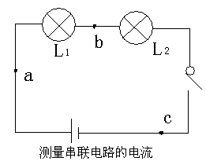
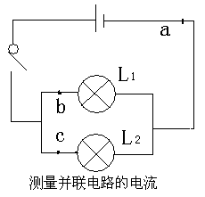
十、实验部分
（一）测量串、并联电路中的电流。
实验电路图如图所示：
实验重点：
1.串、并联电路的连接特点和技巧；
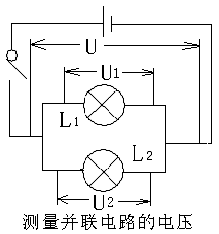2.电流表的连接方法；
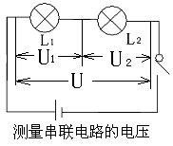3.电流表的读数；
4. 串、并联电路中的电流特点
（二） 测量串、并联电路中的电压。
实验电路图如图所示：
实验重点：
1.串、并联电路的连接特点和技巧；
2.电压表的连接方法；
3.电压表的读数；
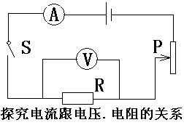
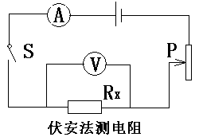
4. 串、并联电路中的电压特点
（三）探究电流跟电压、电阻的关系。
实验电路图如图所示：
实验重点：
1.控制变量法的应用；
2.实验结论不能倒过来说；
3.滑动变阻器的在两个实验中的不同作用：
①在探究电流跟电压的关系实验中：保护电路，改变定值电阻两端的电压；
②在探究电流跟电阻的关系实验中：保护电路，保持定值电阻两端的电压不变。
（四）伏安法测电阻。
实验原理：欧姆定律（I=U/R） 实验器材，电路图如图所示，
注意：实验之前应把滑动变阻器调至阻值最大处；实验中滑动变阻器的作用是改变被测电阻两端的电压；实验中采用多次测量取平均值的目的是减小误差，使测量结果更准确。
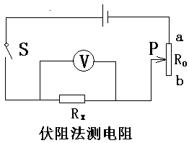
变型题目：
①“伏阻法”测电阻 其中R_{O}的最大阻值已知
基本方法步骤：先把滑片（P）滑到a端，记下电压表的示
数（U）；再把把滑片（P）滑到b端，记下电压表的示数
（U₁）；R_{O}两端的电压为U₂=U－U₁,电路电流为I= （U－U₁）/R_{O}；
则 R_{X} = U₁R_{O}/（U－U₁）

②“安阻法”测电阻 其中R_{O}的最大阻值已知
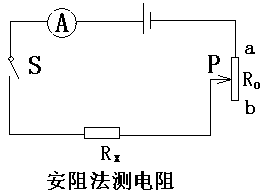
基本方法步骤：先把滑片（P）滑到a端，记下电流表的示
数（I₁）；再把把滑片（P）滑到b端，记下电压表的示数
（I₁）；电源电压U = I₁×R_{X} = I₁×(R_{X}＋R_{O})；
则 R_{X} = I₁×R_{O}/( I₁－I₁)

（五）测小灯泡的电功率。
实验原理：P=UI 实验器材，电路图如图所示：
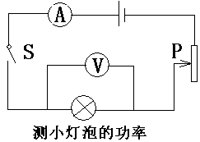
注意：本实验不能采用多次测量取平均值；实验之前应把滑
动变阻器调至阻值最大处；实验中滑动变阻器的作用是改变小灯
泡两端的电压，使小灯泡两端的实际电压分别高于、低于、等于
小灯泡的额定电压，同时比较亮度的变化。
（六）探究电磁铁。
实验原理：电流的磁效应
实验器材，电路图如图所示：
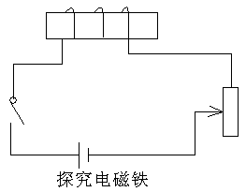注意：实验中是通过观察电磁铁
吸引铁钉数目的多少变化来判断其磁性强弱的变化；
注意控制变量法的应用。

初中物理电学公式汇总
1、欧姆定律：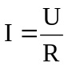(变形公式：U=IR 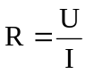即伏安法求电阻原理 )
（只适用于纯电阻电路） 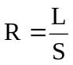ρ
2、电功：W=UIt=Pt（适用于所有电路） W=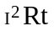(一般适用于纯电阻串联电路)
W=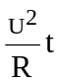（一般适用于纯电阻并联电路）
3、电功率： P=UI=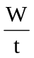(适用于所有电路) P=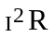(主要用于纯电阻串联电路)
P=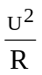（主要用于纯电阻并联电路）
4、焦耳定律：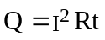(当电路为纯电阻电路时Q=W) 家庭电路干路电流：I=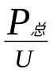
注：纯电阻电路即为把电能转化为内能的电路
5、看铭牌求用电器正常工作的电流：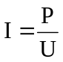 看铭牌求电阻：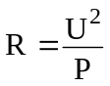
6、串联电路：I=I₁=I₂ U=U₁+U₂ R=R₁+R₂(R=nR₀) 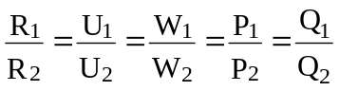
7、并联电路：I=I₁+I₂ U=U₁=U₂ (纯并联电路)
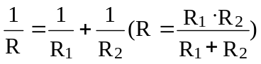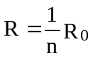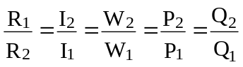
8、公共（适用于串联或并联电路）：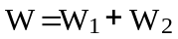 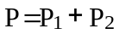 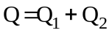
9、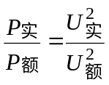
（特例如：实际电压为额定电压的一半，则实际功率为额定功率的四分之一）
10、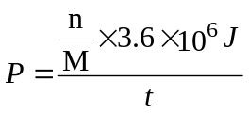 （用电能表测用电器实际功率；公式中n指用电器工作时电能表的实际转数、M指消耗1KW.h的电能时电能表的转数、t指电能表转n转所用的时间）

11、在定值电阻和滑动变阻器串联的电路中，电源电压不变，滑动变阻器的阻值与定值电阻的阻值相等时，滑动变阻器的功率最大。
12、两灯泡串联，电阻大的灯泡较亮（P=）， 两灯泡并联，电阻小的灯泡较亮（P=）
①两灯泡串联时求电路两端能加最大电压，电路电流应取两灯泡中额定电流较小的电流值
U_{最大}=I（R₁＋R₂）
②两灯泡并联时求干路中最大电流，电路两端电压应取两灯泡中额定电压较小的电压值
I_{最大}=U/R₁＋U/R₂

